МЕТОД БЕЗИНЪЕКЦИОННОЙ МЕЗОТЕРАПИИ
СТОИМОСТЬ АППАРАТОВ 11900 у.е./16500 у.е.
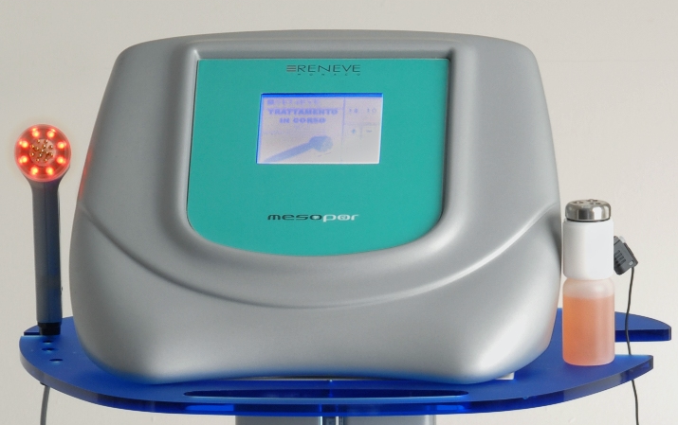

План окупаемости аппаратов
Стоимость процедур, у.е. | Кол-во процедур в день | Кол-во процедур в мес. | Доход,  у.е./мес. | Доход,  у.е./год. | Окупаемость,  мес. 11900 у.е. | Окупаемость,  мес. 16500 у.е
Процедуры для лица
30 | 2 | 60 | 1800 | 21600 | 6,6 | 9,1
30 | 4 | 120 | 3600 | 43200 | 3,3 | 4,6
50 | 2 | 60 | 3000 | 36000 | 4 | 5,5
50 | 4 | 120 | 6000 | 72000 | 2 | 2,8
70 | 2 | 60 | 4200 | 50400 | 2,8 | 4
70 | 4 | 120 | 8400 | 100800 | 1,4 | 2
Процедуры для тела
45 | 2 | 60 | 2700 | 32400 | 4,4 | 6,1
45 | 4 | 120 | 5400 | 64800 | 2,2 | 3
65 | 2 | 60 | 3900 | 46800 | 3 | 4,2
65 | 4 | 120 | 7800 | 93600 | 1,5 | 2,1
85 | 2 | 60 | 5100 | 61200 | 2,3 | 3,2
85 | 4 | 120 | 10200 | 122400 | 1,1 | 1,6

